Handlungsanleitung
Freie Software
Immer häufiger werden in der Lehre Software-Produkte eingesetzt. Um diese auf die eigenen Bedarfe anzupassen, ist eine freie bzw. offene Lizenz erforderlich, die eine Bearbeitung der Software ermöglicht. In dem folgenden Artikel werden Lizenzansätze beschrieben, welche Lizenzen existieren, wie man Software nutzen kann/darf und wo man freie Software findet. Der Artikel richtet sich an Lehrende und Bildungseinrichtungen, die Software-Produkte für den Einsatz in der eigenen Lehre bearbeiten oder weiterentwickeln möchten.
Was ist eine freie Software?
Es existieren zwei (philosophische) Ansätze:
- Die Free Software Foundation (FSF) prägte den Begriff von Freiheiten der Anwender/inn/en.
- Die Open Source Initiative (OSI) verwendet den Begriff der Lizenz als Rechtsbegriff, also der Beschränkung der Nutzung.
Deutlich wird der Unterschied in der Wahl der Bezeichnung beider Systeme:
- Free Software (FSF) und
- Open Source Software (OSI).
Die Open Source Initiative (OSI) definiert OS-Lizenzen praxisorientiert als solche, die eine freie Nutzung, Bearbeitung und Weitergabe (unter bestimmten Bedingungen) des Codes erlauben. Die jeweiligen Bedingungen werden explizit bei der Lizenzvergabe definiert. Zusätzlich beinhalten die Lizenzen unterschiedlichste Verpflichtungen (Obligationen), Definitionen und teils Absätze zu Patenten, Gerichtsständen und so weiter (Lang, 2017). Das Prinzip der Freiheit, die bei FSF eingeräumt wird, spielt bei Open Source keine Rolle (Stallman, 2019).
Freie Software (FSF) respektiert die Freiheit und Gemeinschaft der Anwender/inn/en. Das bedeutet, dass diese die Freiheit haben, Software auszuführen, zu kopieren, zu verbreiten, zu untersuchen, zu ändern und zu verbessern.
Die FSF unterscheidet eine Lizenz nach folgenden Kriterien:
- ob sie sich als freie Softwarelizenz qualifiziert;
- ob sie eine Lizenz mit Copyleft ist;
- ob sie mit der GNU GPL vereinbar ist (wenn nicht anders angegeben, sind vereinbarte Lizenzen sowohl mit GPLv2 als auch mit GPLv3 vereinbar);
- ob sie bestimmte praktische Probleme verursacht.
Ein Problem kann zum Beispiel sein, dass bei der Bearbeitung bzw. Zusammenführung verschiedener Codes, unterschiedliche, nicht-kompatible Lizenzen vorliegen.
Freie Software ist nicht zwingend kostenfrei!
Verschiedene Distributionswege entscheiden über die Kostenpflicht, ggf. auch bei der gleichen Software. So kann beispielsweise eine Software gleichzeitig sowohl kostenfrei und kostenpflichtig auf unterschiedlichen Kanälen vertrieben werden.

Von der Verwendung der Creative Commons Lizenzen wird abgeraten, weil Software andere Anforderungen an die Lizenzen stellt (HU Berlin, 2019).
Vier Freiheiten
Die FSF prägte den Begriff Freie Software (engl. Free Software). Ziel ist es, die Freiheit der Anwenderinnen und Anwender zu definieren.
Folgende vier Freiheiten stehen dabei im Blickpunkt:
- das Programm für jeden Zweck zu verwenden
- suchen und an die eigenen Bedürfnisse anzupassen
- Kopien des Programms weiterzugeben
- modifizierte Versionen der Software zu veröffentlichen.
Wenn die Lizenz einer Software diese vier Freiheiten enthält, liegt eine Freie Software vor. Die Anwender/inn/en haben das Recht, eine Software mit Freier Lizenz entsprechend der vier Freiheiten zu nutzen, sind aber nicht verpflichtet, eigene Bearbeitungen zu veröffentlichen.
Neben dem Begriff Freie Software etablierte sich der Begriff Open Software. Während die Freie Software den Fokus auf die Freiheit der Nutzerinnen und Nutzer legt, steht bei der Open Source die Verfügbarkeit des Quelltextes im Vordergrund. Aus der Kombination dieser beiden Varianten entstand die Bezeichnung Free and open Source Software (FOSS), die später um den Begriff Libre zu Free/Libre and Open Source Software (FLOSS) erweitert wurde. Hintergrund für die Erweiterung war die Mehrdeutigkeit des Wortes „free“ (im englischen für „frei“ und auch für „kostenlos“ verwendbar).

Von Freier Software abzugrenzen ist die proprietäre Software, üblicherweise auch Freeware oder Shareware genannt. Während bei Freier Software der Quelltext mitgeliefert und verändert werden darf, darf dieser bei proprietärer Software – sofern mitgeliefert - wenn überhaupt nur eingeschränkt bearbeitet und weitergegeben werden. Die reine Verfügbarkeit des Quellcodes ist dabei kein Argument für eine Unterscheidung von Freier und proprietärer Software.
Copyleft
Unter dem Begriff Copyleft versteht man, dass die Software dem Urheberrecht unterliegt und gleichzeitig dem Nutzenden jede Freiheit einräumt. Auch wird sichergestellt, dass die Freie Software nach einer Bearbeitung zu gleichen Konditionen bei einer Distribution wieder als Freie Software verbreitet wird (GNU, 2018).

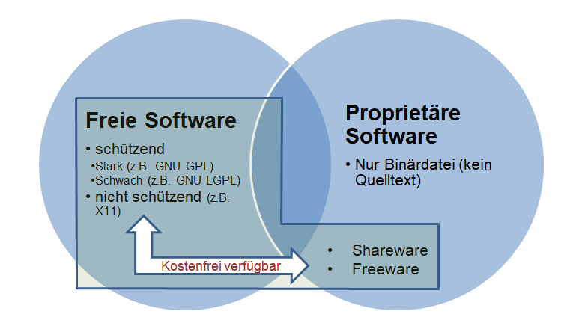
Abbildung 1: Überblick über die Abgrenzung Freier und proprietärer Software sowie den Möglichkeiten kostenlose Software zu erhalten (Medien in die Schule, 2020).

Lizenzmodelle
Wie bei den Offenen Bildungsmaterialien bereits beschrieben, unterliegt auch Freie Software dem Urheberrecht. Der Urheber räumt dem Verwerter bzw. Anwender/in Rechte für die Nutzung ein. Um das Werk zu einer Freien Software zu machen, muss der Urheber/die Urheberin dieses unter eine Freie-Software-Lizenz stellen. Man unterscheidet zwei Lizenz-Modelle:
- nicht schützende Lizenz
- schützende Lizenz
Erstere, die nicht schützende Lizenz erlaubt bedingungslos den Anwender/inn/en alle vier Freiheiten. In anderen Quellen werden diese auch „freigiebige“ und „nicht-freigiebige“ Lizenzen oder „Permissive“ und „Non-Permissive“ bezeichnet (Lang/Augsten, 2017).
Vergeben die Urheber eine schützende Lizenz, gewähren sie den Anwender/inn/en die vier Freiheiten unter der Voraussetzung, dass die Software nur unter gleichen Bedingungen weitergegeben werden darf. Ziel ist es, dass auch Weiterentwicklungen der Software weiterhin als Freie Software mit der gleichen Lizenz veröffentlicht werden.
Die schützenden Lizenzen werden wiederum in stark (z.B. GNU GPL) und schwach (z.B. GNU LGPL) schützend unterschieden.

Woher kommt das?
Richard Stallmann startete 1984 das GNU-Projekt (GNU’s Not Unix). Eine Reihe von Entwicklungen und Interessen waren diesem vorausgegangen, welche man hier nachlesen kann. Ziel des GNU-Projekts war es, „ein Betriebssystem zu schreiben, das funktional äquivalent zu Unix ist, aber keine einzige Zeile von dem AT&T geschützten Code enthält und in freier Kooperation weiterentwickelt werden kann“ (Medien in die Schule).
Kern des neuen Betriebssystems wurde Linux, dessen Verfasser, der Informatiker Linus Torvalds, diesen 1991 unter eine Lizenz stellte, die die kommerzielle Nutzung ausschloss. Später vergab er für Linux die Lizenz GNU GPL.
Es entstanden viele verschiedene Lizenzmodelle, die jeweils mehr oder weniger Freiheiten dem Nutzenden zustehen. Etliche Lizenzmodelle sind mit der GNU, der weitverbreitetsten Lizenz, kompatibel.
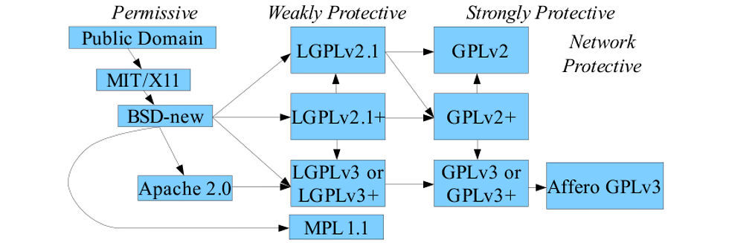
Abbildung 2: „FLOSS License Slide“-Illustration nach David Wheeler (Bild: FLOSS License Slide Image dwheeler.com / CC BY-SA 3.0)

Wie geht das?
Public Domain – Dieser Begriff steht für Werke, bei denen Urheber/innen das eigene Werk gemeinfrei stellen. Neben dem Verzicht auf die eigenen Urheberrechte beinhaltet diese Unlicense einen Gewährleistungsausschluss. Im Rahmen der offenen Bildungsmaterialien wird häufig die Creative Commons Lizenz Zero (CC0) hierzu verwendet.
Beispielhaft werden im Folgenden zwei Lizenzen vorgestellt:
BSD – Entsprechend der CC-BY Lizenz verpflichten die Lizenzmodelle BSD (Berkeley Software Distribution) den Anwender/inne/n zur Nennung des Urhebers in allen Kopien und weiterentwickelten Werken. Die 3-Clause BSD License schreibt vor, dass das Jahr und der Urheber genannt werden: Copyright <year> <COPYRIGHT HOLDER>. Der neuen, seit 1999 verwendeten, werbefreien Lizenz hängt jedoch ihr Erbe nach. Viele Werke sind noch mit dem Werbecode aus der Vergangenheit versehen. Die Lizenz 3-clause BSD ist auch unter der Bezeichnung modified BSD license bekannt. Sie ist kompatible mit der Lizenz GNU GPL.
GNU General Public License – Die Grundlage der marktführenden GPL basiert auf den vier Freiheiten, die Nutzenden eingeräumt werden. Eine entsprechend der GNU GPL freigegebene Software wird so zur Freien Software und bleibt es auch zukünftig. Auch die die Freie Software begleitende Dokumentation sollte unter einer freien Lizenz stehen. Es stehen den Entwicklern und Autoren eine Reihe von Lizenzmöglichkeiten zur Verfügung, die sich auch immer am Produkt wie beispielsweise Internetadressen orientieren.
Verschiedene Software Lizenzen sind miteinander kompatibel (siehe Abb. 2: FLOSS License Slide-Illustration). Dies ist dann von Bedeutung, wenn verschiedene Software-Elemente gemeinsam verarbeitet, verändert und neu zusammengesetzt werden.
Die Free Software Foundation stellt eine Liste mit Lizenzen auf ihrer Seite zur Verfügung, die Freie Softwarelizenzen in vereinbar/unvereinbar mit GNU GPL unterteilt sowie Unfreie Softwarelizenzen auflistet. Ergänzend stellt die FSF Lizenzen für Dokumentationen und andere Werke vor.

Wie vergibt man Lizenzen für eigene Software?
Bei der Vergabe der Lizenz muss der Urheber entscheiden, was mit der Software ggf. unter Auflagen gemacht werden darf. Wie weit darf sie genutzt, bearbeitet, kopiert und unter welchen Bedingungen weitergegeben werden? Hierbei ist eine Orientierung an den vier Freiheiten hilfreich.
Die FSF veröffentlichte einen Leitfaden (Englisch), der bei der Lizenzwahl für das eigene Projekt helfen soll:
- Free Software Foundation. Guide to choosing a license for your own work.
Eine weitere Übersicht über gewährte Rechte, Auflagen und Limits der Lizenzen gibt es bei Choosingalicense.com. Anhand der Beschreibungen von Rechten und Freiheiten kann der Urheber eine passende Lizenz auswählen.
Die GNU publizierte ebenfalls einen Leitfaden: Wie man eine Lizenz für eigene Werke auswählt.

Wo findet man Open-Source-Lizenzen?
Die Open Source Initiative (OSI) führt eine Liste anerkannter Open-Source-Lizenzen.

Wo findet man Freie Software?
Eine Freie Software ist oft kostenlos erhältlich. Das bedeutet aber nicht, dass sie immer kostenlos sein muss. So werden freie Apps in App Stores kostenpflichtig vertrieben.

Die Plattform „Medien in die Schule“ stellt in ihrem Werkzeugkasten Freie Software eine Übersicht über Freie Software für Schule und Unterricht zur Verfügung.
F-Droid
Der App-Store, ein alternativer App Store für das mobile Betriebssystem Android, bietet im offiziellen und standardmäßig aktivierte Repository ausschließlich freie Software an, üblicherweise nach GNU GPL oder Apache-Lizenz.

https://f.droid.org/de
(Bitte beachten Sie bei jeder App die Hinweise zu technischen Möglichkeiten hinsichtlich Zugriffsmöglichkeiten z.B. auf Kontakte und Netzwerke.)

Wo findet man offene Quellcodes?
Programmiererinnen und Projektentwickler haben in öffentlichen wie privaten Repositorien die Möglichkeit, auf bereits bestehende Quelltexte zurückzugreifen. Diese sind in Versionsverwaltungssystemen gespeichert und archiviert, wie zum Beispiel GitHub, Bitbucket oder SourceForge. Oft ist nur eine kostenfreie Registrierung notwendig. Plattformen wie Bitbucket unterstützen die Teamarbeit. Neben der Verknüpfung der Entwicklungsarbeit ist die Bildung von Netzwerken in der Programmentwicklung ein zentraler Aspekt.

Weitere Begriffe
Open Source, FOSS (Free and Open Source Software), Libre Software, Freeware, Shareware, Public Domain Software

Quellen:
Lang, M. (2017). Open-Source-Lizenzen rechtskonform einsetzen.
Free Software Foundation, Inc. (2018). GNU Betriebssystem.
Free Software Foundation, Inc. (2018). GNU Betriebssystem. Copyleft. Was ist das?. CC BY-ND 4.0
Medien in die Schule (2020). Was ist Freie Software? Werkzeugkasten Freie Software.
Stallman, R. (2019). Warum „Open Source“ das Ziel Freie Software verfehlt.
Humboldt-Universität zu Berlin (2019). Lizenz wählen.

CC BY SA 3.0 DE by Susanne Witt für wb-web

